А.C. Потемкин, аспирант

Методика изучения уровней проявления российской гражданской идентичности школьников (ПРОГИ)
Аннотация: в статье содержится технологическое описание разработки методики, позволяющей получить данные об уровнях сформированности одного из личностных результатов школьников – российской гражданской идентичности.
Ключевые слова: личностные результаты, характер, российская гражданская идентичность.
Актуальность проблемы. Реализуемые в настоящее время федеральные государственные образовательные стандарты (ФГОС) указывают на необходимость достижения и диагностирования результатов образовательного процесса, среди которых выделяются три основные группы: личностные, предметные и метапредметные [2]. Необходимо отметить достаточно полную разработанность содержания общего образования, в отношении достижения предметных и метапредметных результатов: методические материалы ФГОС содержат установки и конкретные методы и приемы измерения данных двух групп, в то же время в отношении диагностирования личностных результатов (понимаемых разработчиками стандарта как совокупность действий смыслообразования и действий нравственно-этического оценивания усваиваемого содержания ребенком [3, 40]) даются лишь общие указания и рекомендации с комментарием, что данный тип результатов не подлежит итоговой оценке, но их формирование и достижение – это ответственность системы образования и образовательного учреждения [1, 177]. Такая ситуация порождает необходимость разработки простой, надежной и доступной педагогам методики измерения достижения личностных результатов обучающихся, позволяющей определить различные уровни их сформированности у учащихся. В науке сложилось достаточно предпосылок для решения данной проблемы. Так, для количественного измерения воспитанности школьников достаточно долго использовалась педагогическая диагностическая методика М.И. Шиловой, получившая дальнейшее развитие в работах Н.Ф. Яковлевой по изучению проявлений духовно-нравственных черт характера у современных школьников [4], [5].
Целью данной работы является теоретическое обоснование и технологическое описание авторской методики, позволяющей получить данные об уровне сформированности и степени проявления российской гражданской идентичности как одного из личностных результатов обучения школьников. Учитывая реалии современной жизни, требующие отказа от многостраничных бумажных тестов, утомительных для детей и трудоемких для педагога, предусмотрена возможность онлайн-тестирования детей.
Научная новизна методики заключается в рассмотрении российской гражданской идентичности как интегрального качества личности, включающего в себя следующие компоненты: национальную, территориальную, семейно-статусную и социально-статусную идентичности. Такой подход соотносится с требованиями ФГОС, рекомендующими формировать у школьников чувство сопричастности и гордости за свою Родину, народ и историю; понимание своей этнической принадлежности; осознание себя членом семьи и гражданином России и т.д.
Теоретические положения методики
Методика изучения уровня проявлений российской гражданской идентичности у детей и подростков представляет собой совокупность оценочных экспертных суждений, отражающих отношений ребенка к своей стране, национальности, собственному социальному и семейному статусу с возможностью автоматизации ввода и обработки сведений и является способом качественной оценки результата территориальной, национальной, социально-статусной и семейно-статусной самоидентификации ребенка.
Изучение степени проявлений гражданской идентичности в рамках методики предполагает заполнение экспертных листов педагогами образовательных организаций, а также форм самооценки обучающимися. В формы самооценки и в экспертные листы входят 48 вопросов с закрытыми вариантами ответа, на которые ребенок может ответить «да», «нет», «иногда», педагог-эксперт же отмечает уровни проявления данного показателя «высокий», «средний», «низкий». Вопросы разделены на 4 категории, дающие представление о знаниях, взглядах и действиях ребенка по отношению к родному государству, нации, собственной семье и социуме, окружающем ребенка. В каждой категории выделяются группы вопросов, дающих представление о том, что ребенок знает, понимает, осознает, признает (когнитивная сфера), о его отношении, ценностях, любви, уважении (эмоционально-ценностная сфера), о его поведении и поступках (деятельно-волевая сфера).
Методика позволяет выделить три уровня проявлений российской гражданской идентичности: оптимальный, достаточный и критический в каждом из четырех компоненте территориальном, национальном, социально-статусном и семейно-статусном. Измерения проводится по отдельным когнитивным, эмоционально-ценностным, деятельностно-волевым показателям.
Таблица 1.
Количественная оценка степени проявлений российской гражданской идентичности

Уровень проявления | П - численное  значение отдельного  показателя  проявления идентичности  (баллы) | Численное значение общего показателя проявления идентичности (П_{к} – когнитивной сферы, П_{эц} -эмоционально-ценностной сферы, П_{дв} –деятельностно-волевой сферы) | КР - численное значение проявления уровня идентичности  (баллы) | КК – комплексный критерий сформированности  всех уровней российской гражданской идентичности  (баллы)
О – оптимальный  (проявляется в большинстве ситуаций) | 2 | 6 – 8 | 36 – 48 | 151 – 192
Д – достаточный  (проявляется в отдельных ситуациях) | 1 | 3 – 5 | 24 – 35 | 96 – 150
К – критический  (почти не проявляется) | 0 | 0 – 2 | 0 – 23 | 0 – 95

Сформированность когнитивного П_{к}, эмоционально-ценностного П_{эц}, деятельностно-поведенческого П_{дп} показателей уровней российской гражданской идентичности определяется по формулам:
П_{к =} П_{к1} + П_{к2} + П_{к3} + П_{к4} (1),
П_{эц =} П_{эц1} + П_{эц2} + П_{эц3} + П_{эц4} (2),
П_{дп =} П_{дп1} + П_{дп2} + П_{дп3} + П_{дп4} (3)
Значение проявления уровня идентичности КР вычисляется по формуле:
КР ₌ П_{к} + П_{эц} + П_{дп} (4)
Процедура вычисления комплексного критерия сформированности всех уровней российской гражданской идентичности КК осуществляется по формуле:
КК =∑ П_{к} + ∑ П_{эц} + ∑ П_{дп} (5), где
∑ П_{к} – сумма баллов когнитивных показателей проявлений российской гражданской идентичности школьников;
∑ П_{эц} – сумма баллов эмоционально-ценностных показателей проявлений идентичности школьников;
∑ П_{дп} – сумма баллов деятельностно-поведенческих показателей проявлений идентичности школьников.
Уровень проявления отдельных компонент российской гражданской идентичности и комплексный критерий её сформированности у каждого школьника оцениваются сопоставлением численных значений суммарных показателей с числовыми интервалами выделенных уровней.
Разработка электронной базы данных на основе методики
В целях ускорения обработки и анализа данных, методика была разработана на автоматизированной платформе с использованием электронных онлайн-форм и аналитических возможностей электронных таблиц.
Онлайн-формы разработаны в Google-документах и доступны по ссылкам:
- анкета для ребенка «Я – гражданин» https://docs.google.com/forms/d/16N9av-VoU0mbu5Oucvum2RmSqyUQiSO1Xr7jLb74iMs/viewform, карта экспертной
- оценки степени проявлений российской гражданской идентичности у детей и подростков https://docs.google.com/forms/d/1Kbveq5qgB6stZfV19XncxyC69Mw6zRMYBy6s0LGAyfI/viewform
Анкета для ребенка состоит из ряда вопросов с закрытыми ответами. Внешний вид анкеты на рисунке 1
Рисунок 1 Внешний вид онлайн-анкеты для ребенка "Я – гражданин России"
Основная часть экспертного листа для педагогов имеет вид таблицы, в котором можно указать, на каком уровне проявляется каждый показатель российской гражданской идентичности ребенка. Внешний вид листа на рисунке 2
Рисунок 2 Внешний вид экспертного листа онлайн-анкеты «Я – гражданин России»
Вводимые ответы анкеты и экспертного листа сохраняются в электронной таблице (рисунок 3)
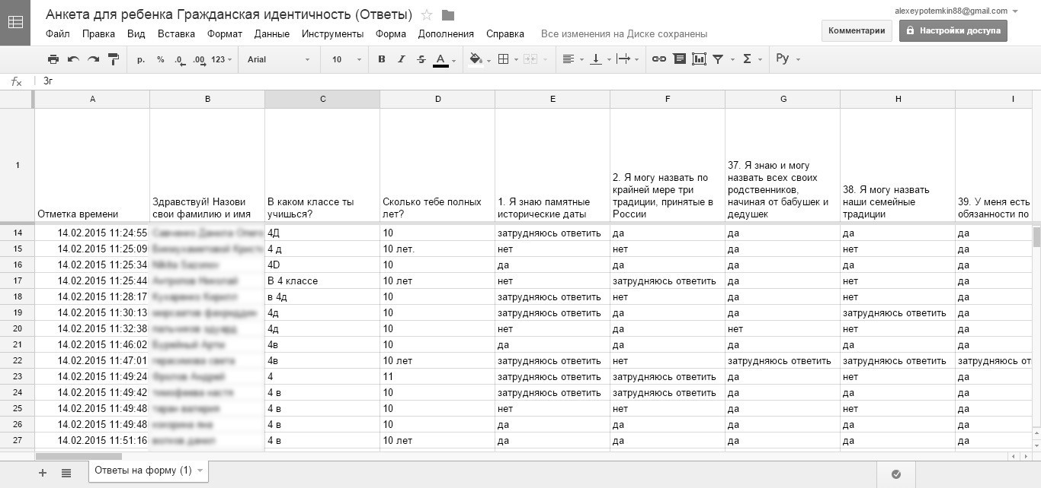
Рисунок 3 Таблица с ответами на онлайн-анкету для ребенка "Я - гражданин"
Обработка данных электронной таблицы предполагает использование логических формул и предполагает четыре этапа:
- Перевод текстовых данных в ответах в исчисляемый цифровой вид. Для этого используется логическая формула =IF(Q="да";2;IF(Q="нет";0;1)), где на месте Q находится адрес ячеек с ответами детей. После этого таблица с ответами принимает вид, указанный на рисунке 4
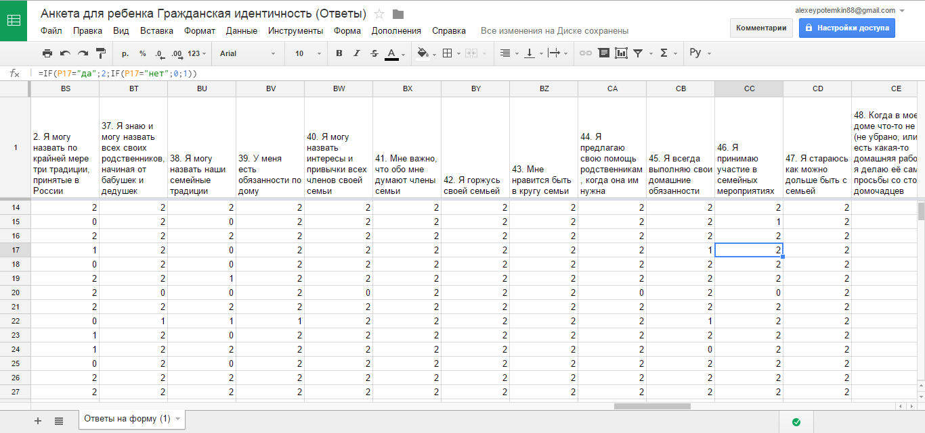
Рисунок 4 Таблица с ответами на онлайн-анкету после использования логической функции-преобразования текста в число
- Производится суммирование числовых показателей проявлений российской гражданской идентичности по уровням (территориальной, национальной, социально-статусной, семейно-статусной) внутри каждой сферы. Так, например, для определения проявления территориальной идентичности на когнитивном уровне используется формула =G1+G2+G3+G4, где Gn – адрес ячеек с ответами на вопросы № 1, 2, 3 и4.
- Определение степени проявлений того или иного уровня идентичности производится с учетом весовых коэффициентов: 1 – для каждого проявления когнитивной сферы, 2 – для каждого проявления эмоционально-ценностной сферы, 3 – для каждого проявления деятельностно-волевой сферы. Таким образом степень проявления на каждом из уровней высчитывается по формуле =G_{к}+G_{эм}*2+G_{де}*3, где G_{n} – сумма проявлений российской гражданской идентичности по каждой сфере данного уровня, помноженная на соответствующий коэффициент.
- Общий уровень проявления российской гражданской идентичности находится суммой проявлений каждого отдельного уровня. Общий вид полученной таблицы указан на рисунке 5
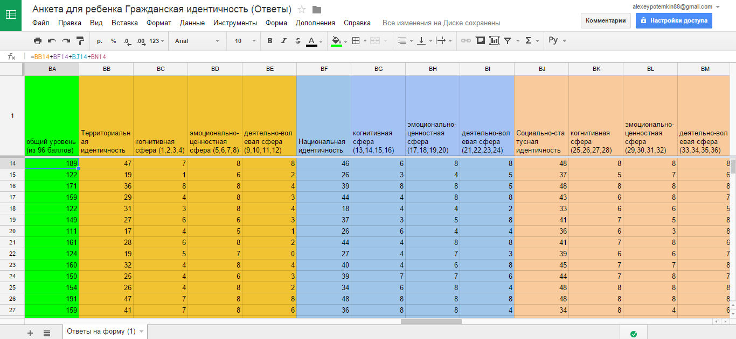
Рисунок 5 Расчет уровней проявления комплексного критерия и компонент российской гражданской идентичности
Полученные по разным столбцам таблицы суммы баллов в различных компонентах делается вывод об уровне их проявления и российской гражданской идентичности в целом.
Автоматизированная обработка информации, реализованная в виде электронных таблиц, позволяет использовать данные в объектно-ориентированных средах, в частности, интегрировав их с существующими программами изучения характера детей (н., изучения проявлений характера детей и подростков «Метод ИПХ 1.0» [4]), выводить отчеты через слияние документов пакета Microsoft Office, связывать таблицы между собой в системах управления базами данных.
Методика предполагает персонализацию данных на первом этапе работы с электронной базой данных, что необходимо для уточнения школьников, участвующих в мониторинге, и позволит избежать ошибок анализа динамики личностных результатов в тех случаях, когда, например, часть детей, не изученная в прошлом, повлияла на результаты класса в новом году. На втором этапе обработки сведений данные обезличиваются и в дальнейшем анализе рассматриваются показатели класса в целом.
Научные выводы. Применение методики изучения проявлений российской гражданской идентичности позволяет:
- получать данные об уровнях сформированности ее отдельных когнитивных, эмоционально-ценностных и деятельностно-поведенческих результатах у детей;
- ставить цели воспитательной работы с учащимися и выбрать оптимальные педагогические практики направленные на достижение личностных результатов школьников;
- оценивать результативность образовательных программ и воспитательной работы образовательной организации и осуществлять коррекцию их содержания.
Библиографический список
- Примерная основная образовательная программа образовательного учреждения. Начальная школа / [сост. Е. С. Савинов]. — 4-е изд., перераб. — М. : Просвещение, 2012. — 223 с.
- Федеральный государственный образовательный стандарт начального общего образования / в ред. приказов Минобрнауки России от 26.11.2010 № 1241, от 22.09.2011 № 2357
- Фундаментальное ядро содержания общего образования / Рос. акад. наук, Рос. акад. образования; под ред. В. В. Козлова, А. М. Кондакова. — 4-е изд., дораб. —М. : Просвещение, 2011. — 79 с.
- Яковлева Н.Ф., Потёмкин А.С. Методика изучения проявлений характера детей и подростков с автоматизированной обработкой данных «Метод ИПХ 1.0» / Дистанционное и виртуальное обучение, - М.: изд. Современного гуманитарного университета, 08(74), 2013, с. 100-111.
- Яковлева Н.Ф.Методика изучения проявлений характера у детей-сирот // Вестник КГПУ им. В.П. Астафьева. 2011 (2) / Краснояр. гос.пед. ун-т им. В.П. Астафьева. – Красноярск, 2011. - С. 128 – 136.

Potemkin A.S., graduate
The method of studying the degree of manifestation of the Russian civic identity of schoolchildren
Abstract: This paper contains a description of the technological development of a technique which allows obtain data on the degree of formation and manifestation of the Russian civic identity, as a personal learning outcomes of pupils.
Keywords: personal results, character, the Russian civic identity
Сведения об авторе:
Потемкин Алексей Сергеевич, зам. директора по УВР МОУ «СОШ № 6» г. Ачинска Красноярского края.
Сфера научных интересов: электронные ресурсы в формировании российской идентичности современных школьников.
Тел. 0906974408. E-mail: alexeypotemkin@mail.ru
Адрес: 662150 г. Ачинск, 1 мкр-н. д. 37, кв. 54.

